附件3 电子版文件命名及文件设置示例

1.文件名命名示例（申请单位名称+项目名称）

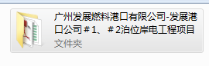

2.电子版文件命名示例（申请单位名称+项目名称+材料名称）

